Познание окружающего мира.
Предложите малышу вспомнить, как необходимо вежливо здороваться и прощаться (доброе утро, здравствуйте, привет, до свидания, всего хорошего, всего доброго). Спросите у своего умнички, какие ещё вежливые слова он знает?
Игра « Клубок вежливых слов».
Внесите в комнату клубок ниток. Расскажите вашему малышу и его друзьям о том, что клубок необычный. В нём спрятано много добрых, ласковых слов. Предложите детям сесть в кружок. Дети передают друг другу клубок, наматывая нить на палец и говоря рядом сидящему что-то доброе (рад тебя видеть, приветствую тебя, здравия желаю, благодарю тебя, спасибо, пожалуйста, извините, будьте добры и т.п.).
Игра помогает закрепить у ребёнка умение благодарить, здороваться, вежливо отвечать на вопросы, которые ему задают. Обсудите с детьми, как важны вежливые слова: без таких слов не будет Доброты, люди не смогут общаться друг с другом.
Игра «Гости».
Стала Маша (называете имя вашего малыша) гостей созывать:  И Иван приди, и Степан приди,  И Матвей приди, и Сергей приди,  А Никитушка - ну, пожалуйста.  Стала Маша гостей угощать:  И Ивану блин, и Степану блин,  И Матвею блин, и Сергею блин,  А Никитушке - мятный пряничек. | (вращение кистей рук к себе) (поочерёдный массаж кончиков пальцев правой руки)  (вращение кистей рук от себя). (поочерёдный массаж кончиков пальцев левой руки)

Совет родителям.
Подобные игры помогают ребёнку узнать особенности, присущие только человеку: люди общаются с другими людьми, думают, разговаривают, трудятся, заботятся о других людях, проявляют доброту. Научите малыша проявлять сочувствие людям, попавшим в беду, вызовите стремление оказывать помощь.

Прочитайте маленькому умничке рассказ В. Осеевой.
« Сторож»:
В детском саду было много игрушек. По рельсам бегали заводные паровозы, в комнате гудели самолёты, в колясках лежали нарядные куклы. Ребята играли вместе, и всем было весело. Только один мальчик не играл. Он собрал около себя целую кучу игрушек и охранял их от ребят.
- Моё! Моё!- кричал он, закрывая игрушки руками.
Дети не спорили: игрушек хватало на всех.
- Как мы хорошо играем! Как нам весело! - похвалились ребята воспитательнице.
- А мне скучно!- закричал из своего угла мальчик.
- Почему?- удивилась воспитательница.- У тебя так много игрушек! Но мальчик не мог объяснить, почему ему скучно.
- Да потому, что он не игральщик, а сторож,- объяснили за него дети.

После чтения рассказа задайте малышу вопросы:
-Почему мальчик не играл с детьми?
- Почему всем детям было весело?
-Почему дети назвали мальчика сторожем?
- Как должен вести себя мальчик, чтобы ему было весело?
- О ком говорят «жадина», «невежливый», «недобрый», « злой», «отзывчивый»?
-Чем ты любишь заниматься с друзьями, во что играть?
Подчеркните, что, отдавая, человек испытывает ни с чем несравнимую радость! Он делается душевно богаче.
Настоящий друг думает и заботится о другом, а не о себе, поэтому он «друг» и называется. «Верный друг – самое большое богатство» - так говорят в народе.

Развитие речи.
Предложите вашему малышу поиграть с любимой игрушкой (куклой, медвежонком и т.д.) Напомните ребёнку, что игры бывают разные, в том числе - игры со словами.
Игра « Скажи наоборот».
Игровой персонаж вдруг начинает выкрикивать неприятные слова. Малыш превращает их в приятные: злой - добрый, жадный - щедрый, глупый - умный, грязный - чистый, Ванька- Ванечка.
Совет родителям:
Данное упражнение учит малыша решать игровые и бытовые задачи посредством общения со сверстниками, избегать конфликтных ситуаций.
Прочитайте маленькому умничке стихотворение Г. Ладонщикова « Дружу с мальчишкой».
Я дружу с мальчишкой Борей:
Не ругаюсь с ним, не спорю,
В паре с Борькою хожу,
Крепко за руку держу.

Меньше всех он в группе нашей,
Видно, ел он мало каши,
Потому и я свою
Кашу Боре отдаю.

Боря лучше всех танцует,
Боря лучше всех рисует
Лошадей, ворон и коз…
Знает сказок целый воз.

Он весёлый и послушный,
Подарил мне шар воздушный,
По бревну учил ходить,
Интересно с ним дружить.
Создайте условия для свободных высказываний ребёнка. Попросите малыша:
- Расскажи о своём друге: как его зовут, во что вы вместе играете. Какой твой друг? (хороший, лучший, близкий, настоящий, преданный). Если ребёнок не называет, подскажите ему. Объясните значение новых для ребёнка слов.
Совет родителям:
Дети пятого года жизни стремятся к самоутверждению в коллективе сверстников, проявляют избирательность во взаимоотношениях и общении с ними: предпочтения в выборе партнёров по играм и общению. Помогите вашему малышу научиться использовать в речи слова для установления отношений со сверстниками.
Игра «Мы за руки возьмёмся».
Малыш и его друзья выполняют движения в соответствии со словами текста:
Мы за руки возьмёмся,  Друг другу улыбнёмся:  Вот так, вот так.  Мы не будем ссориться,  Будем мы дружить,  Ручками своими  Всех друзей любить. | (дети берутся за руки и качают ими)  (наклоняются вправо, влево и улыбаются друг другу)  (грозят указательным пальчиком)  (жмут две руки у себя над головой)  крутят кистями перед лицом-  («фонарики»)  (гладят друг друга по рукам, по спине или по голове).

В детском саду ребята решили поиграть.

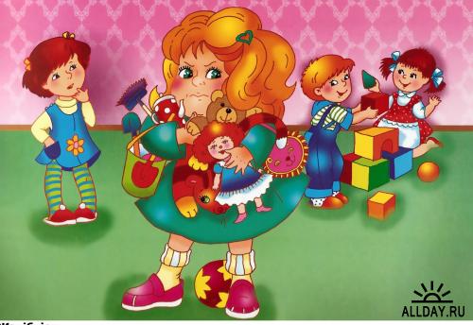

Предложите ребёнку ответить на вопросы:
-С кем из этих детей ты хотел бы дружить? Объясни, почему.

Игра « Мы открываем магазин».
Расскажите малышу: « Кукла Даша решила открыть магазин. В магазине будут два отдела - для мальчиков и для девочек (поставьте картинки с изображением улыбающихся мальчиков и девочек). На складе много разных товаров: одежда, игрушки, инструменты. Но Даша не знает, как их правильно распределить. Поможешь ей подготовить магазин к открытию? Подумай, что мы выберем для мальчиков, а что для девочек».
Предложите ребёнку подойти к столу и сделать свой выбор: «Я выбрал танк. Я отнесу его в отдел для мальчиков», «Я выбрала куклу, я отнесу её в отдел для девочек».
В игре возникают проблемные моменты. Кукла Даша делает неправильный выбор, например, помещает кукольную одежду в отдел для мальчиков. Малыш обнаруживают на складе предметы, нужные, как девочкам, так и мальчикам: книжки, карандаши, телефоны и т.п. Кукла упрямо настаивает на том, что какие-то из этих предметов нужны только мальчикам или только девочкам. Малыш не соглашается с мнением обезьянки. Он включается в обсуждение, ищет правильное решение.
Совет родителям:
Игра способствует развитию у ребёнка инициативности в разговоре, учит отвечать на вопросы, задавать встречные, воспитывает самостоятельность в использовании простых форм объяснительной речи.
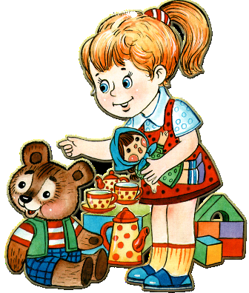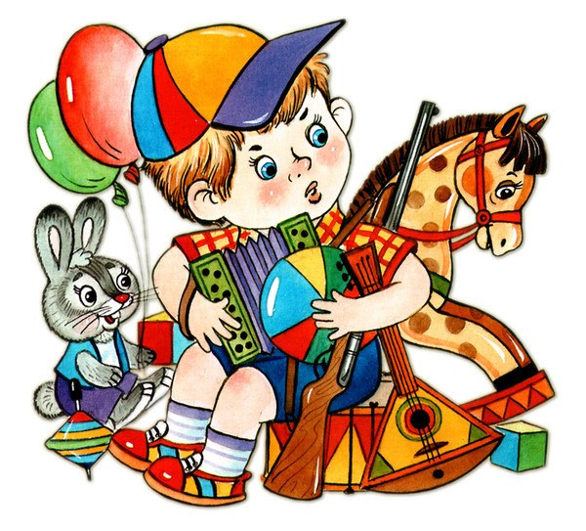

Подведите итог. Задайте малышу вопросы:
- Какие бывают друзья?
- В какие игры ты любишь играть со своими друзьями?
-Зачем нужен верный друг?

Прочитайте ребёнку стихотворение В. Берестова « За игрой»:
Мы ссорились, мирились
И спорили порой,
Но очень подружились
За нашею игрой.

Игра игрой сменяется,
Кончается игра,
А дружба не кончается.
Ура! Ура! Ура!

Математика.

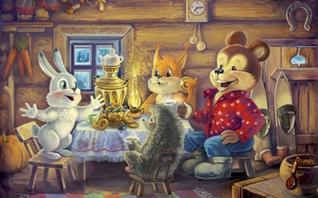

Рассмотрите с малышом фотографию лесных друзей. Спросите ребёнка, кто сидит за столом, кто – с правой стороны стола, с левой стороны, перед столом? Сколько всего лесных друзей собралось на чаепитие?

Совет родителям.
В игре малыш учится различать объекты по их пространственному расположению.

Игра « Когда это бывает?»
Что делают дети? Когда это бывает? Последовательность расположения картинок (утро, день, вечер, ночь) обозначь цифрами 1, 2, 3, 4.
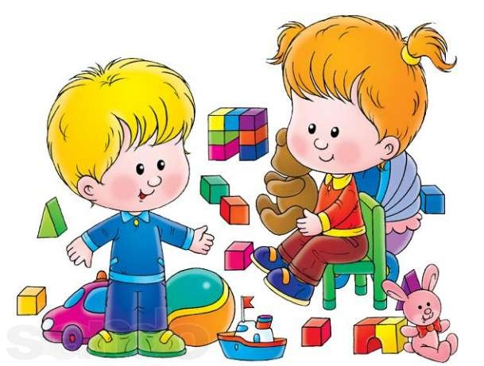 | 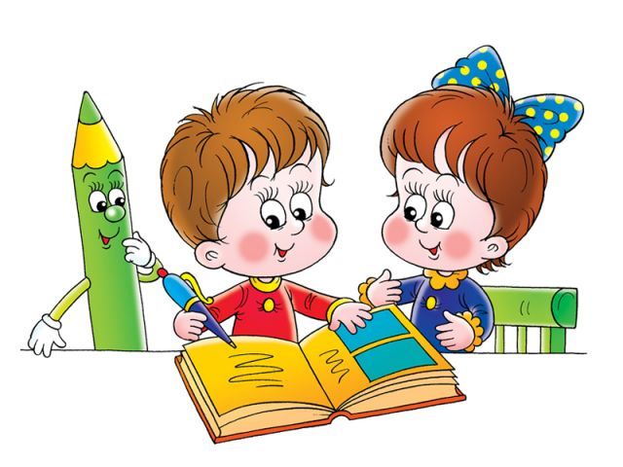
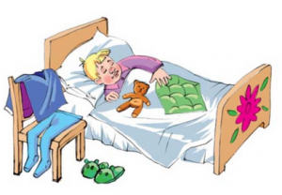 | 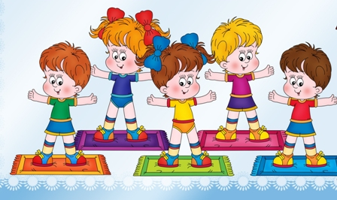
Совет родителям.
Научите ребёнка понимать значение слов «утро», «день», «вечер», «ночь», устанавливать порядок следования частей суток.

Кукла Даша купила для своих подруг воздушные шарики. Добавь несколько шариков, чтобы их было столько же, сколько и кукол.

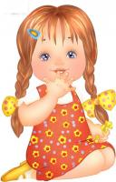


Задайте ребёнку вопросы:
-Сколько подруг у куклы Даши?
-Сколько шариков ты добавил?
Малыш научится сравнивать небольшие группы как по количеству (больше-меньше, столько же), так и по числу(2 и 5, 4 и 5 и т.д.)

Порадуй своих друзей подарками. Собери и наклей бусы для девочек, не нарушая закономерности.
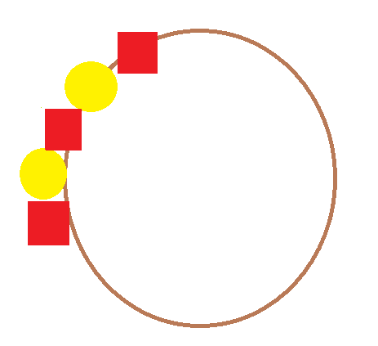
Вырежьте бусинки:


В ходе игры задавайте ребёнку вопросы: какая фигура нарисована на ниточке первой, какая фигура следует за ней, что нарисовано дальше, что идёт потом. Это поможет вашему малышу самостоятельно собрать бусы.

Составь и наклей машину для мальчиков из геометрических фигур.

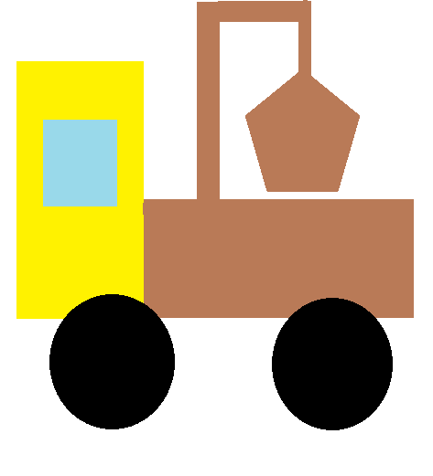
Вырежьте геометрические фигуры.


Предложите малышу рассказать о тех действиях, которые он выполнил для того, чтобы собрать машину. Задайте вопросы: что изменилось, что осталось неизменным?
Похвалите вашего умничку за выполнение всех заданий!

